FÉLVEZETŐ DETEKTOROK
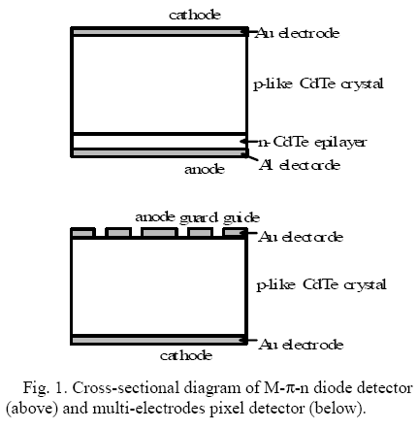
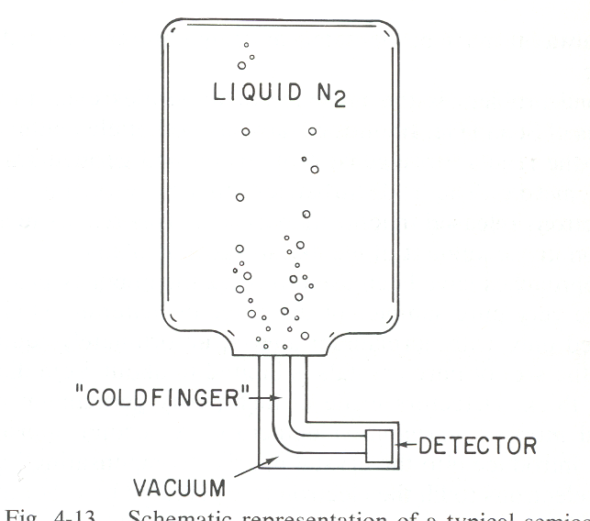

„Tiszta” Ge detektor

Pure Ge detektor a hűtési elvvel

Félvezető Detektor Energiafelbontása
